附件3

阿克陶县在线招生报名流程图
1.首先通过二维码或者“阿克陶教育”公众号进入阿克陶新生入学报名系统。
- 首先选择报名的地区和学段点击开始报名（县城学校选择县城，乡镇场学校选择乡镇）
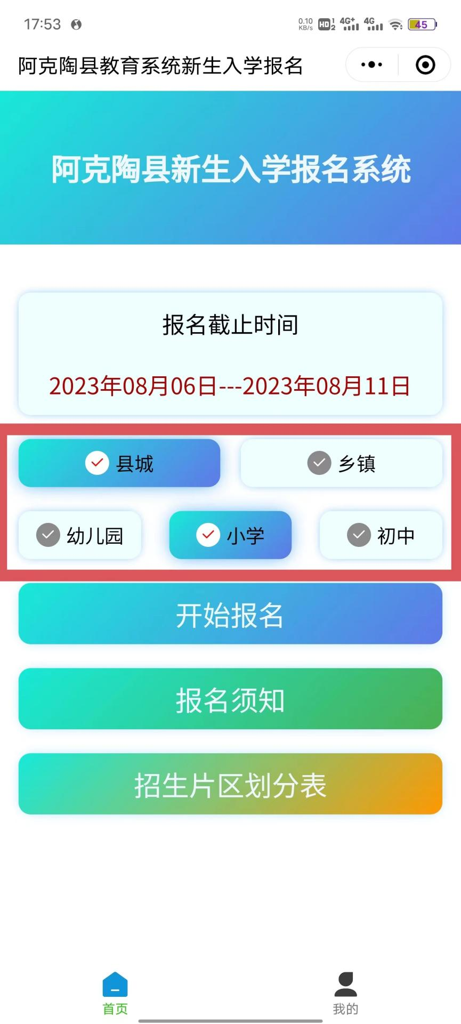

3.按照显示的提示去操作。（必须要开通收到审核通知权限）点击“开通并开始报名”按钮
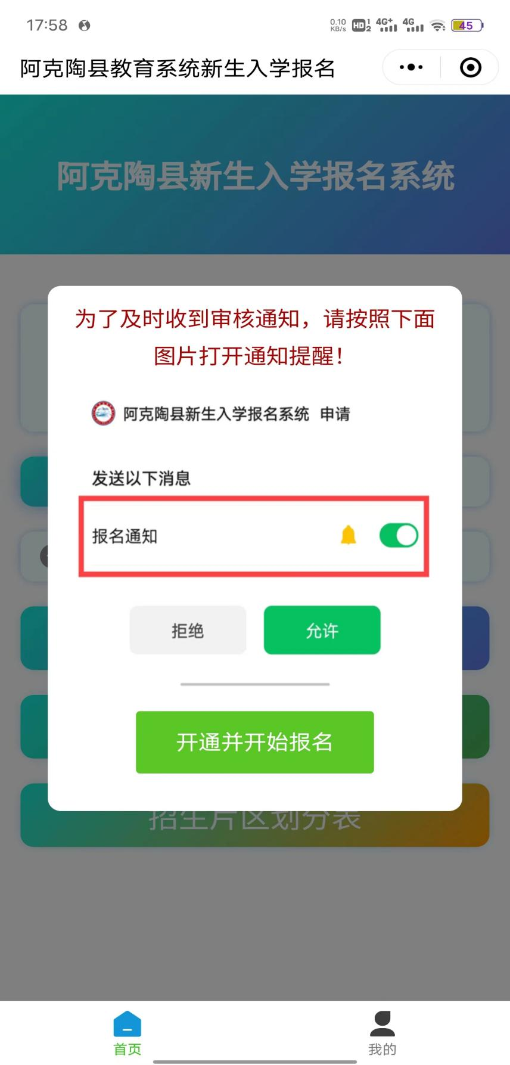
4.点击开始报名后出现提示框，在这里按照下面图片勾选，然后点击允许
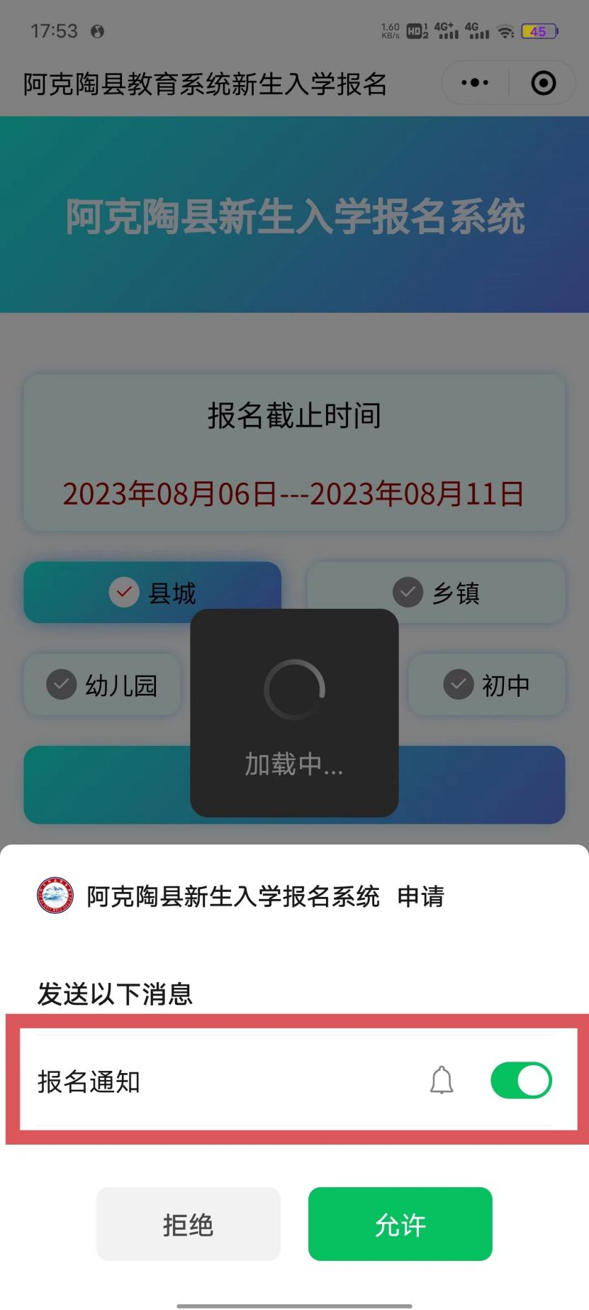

5.报名信息填报页面按照下面图片操作。
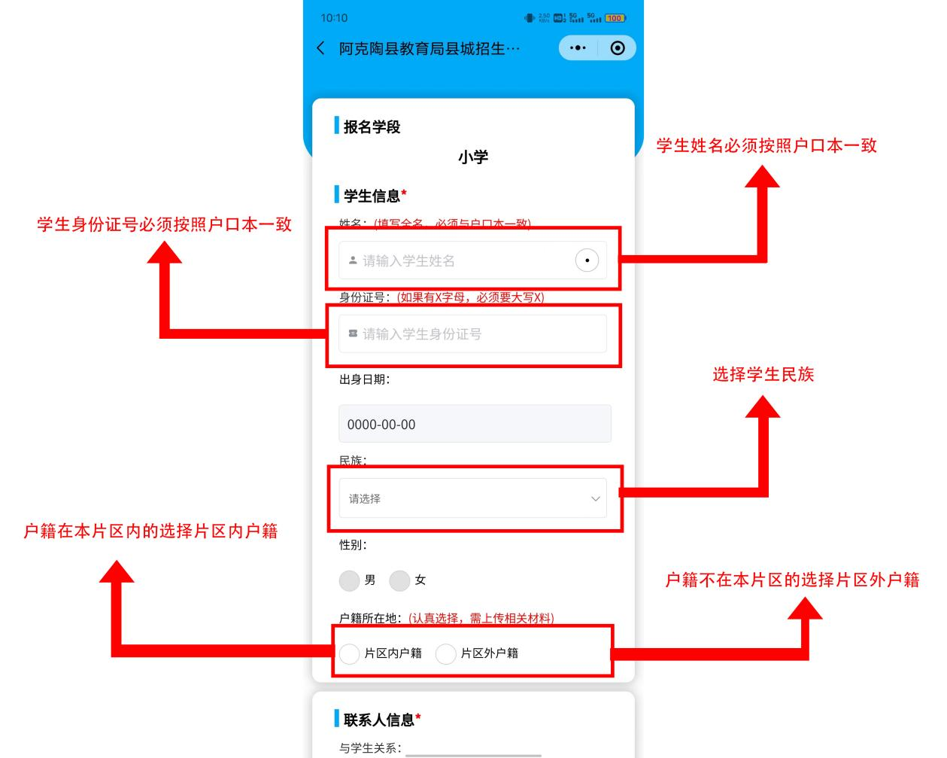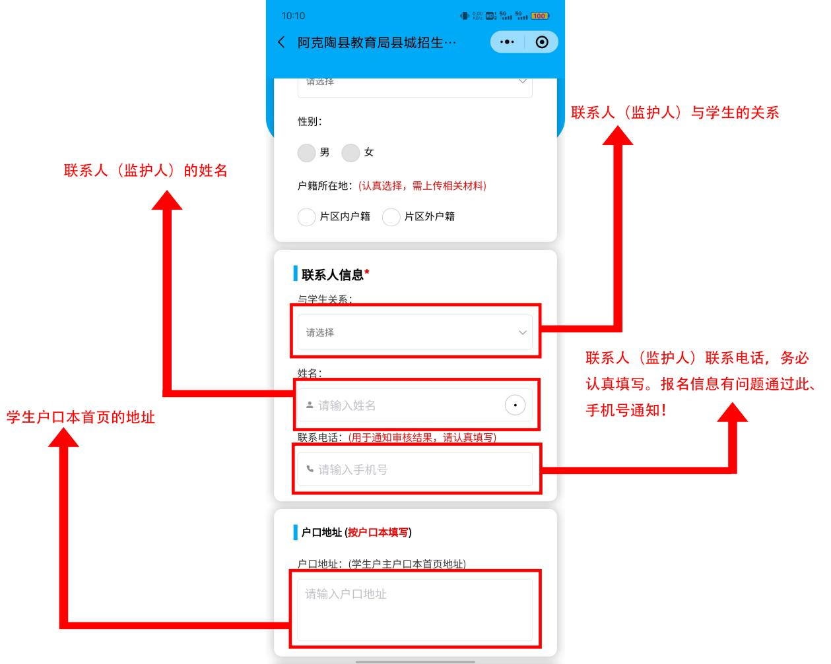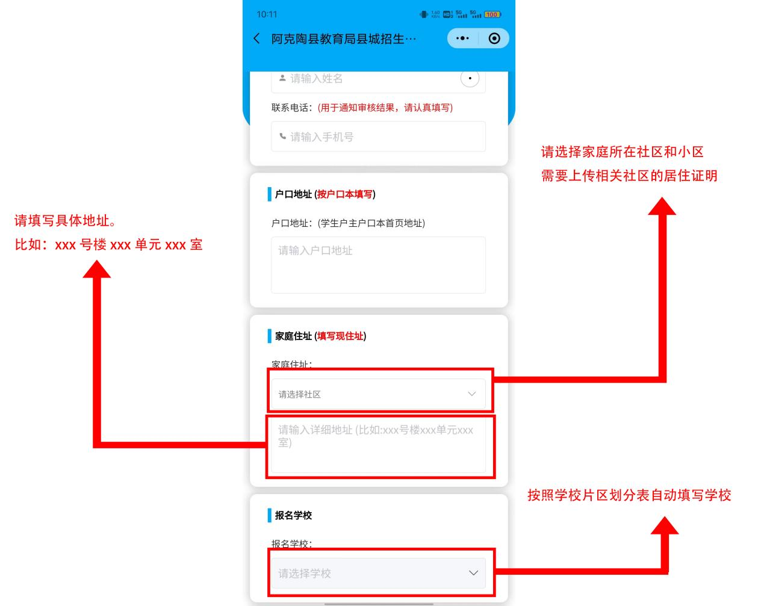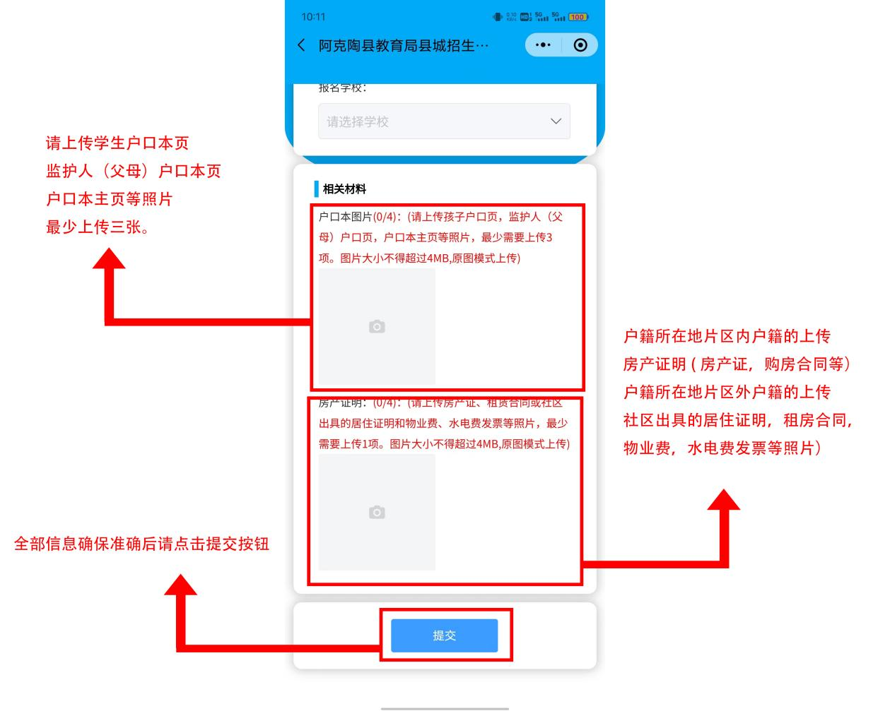
- 提交完了后，相关负责人在规定的时间内对您填报的信息和材料进行审核并实地核实。
- 审核结果通过微信或者手机通知。也可以打开“阿克陶县教育系统招生平台”小程序随时查看审核进度。

(等待审核中)

(审核通过)

(审核不通过)

- 如果审核不通过，在上面图片点击学生进入详细页面。此页面可以看到驳回（审核不通过）原因。可以点击重新填报。按照所提示的原因进行重新填报。

